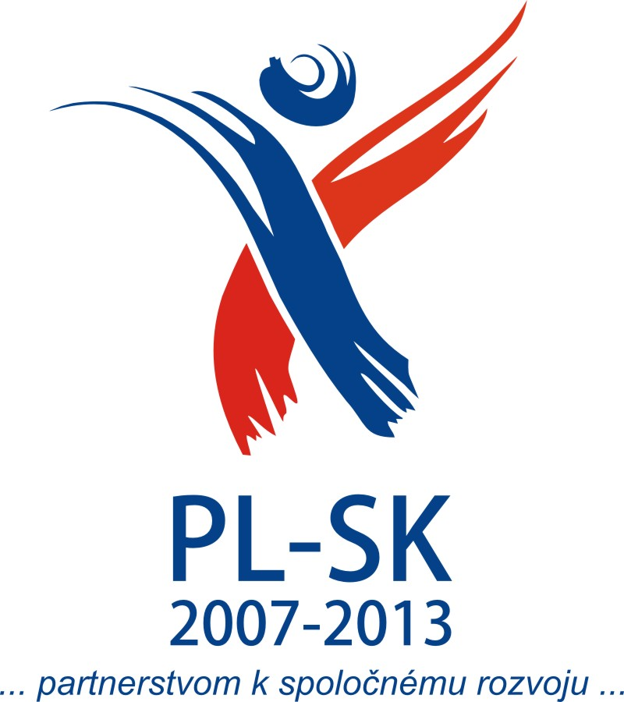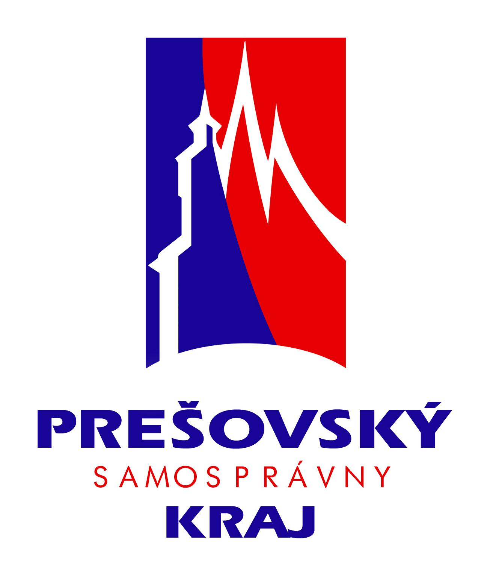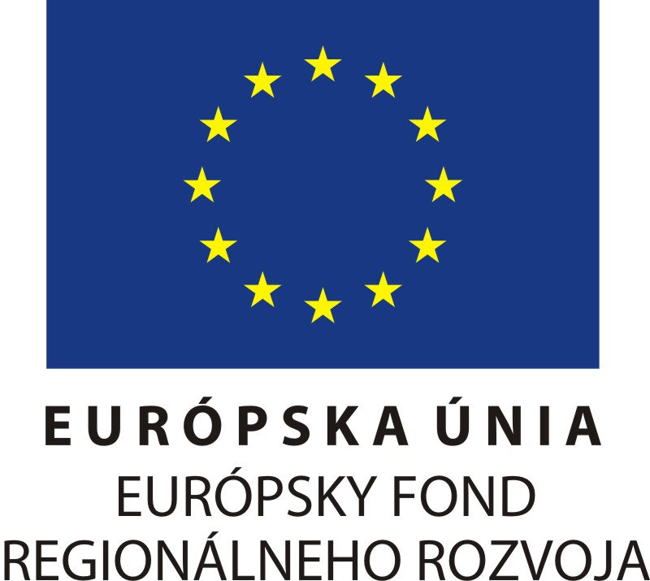

Názov mikroprojektu: „Poznávajme slovensko-poľské pohraničie“
Číslo projektu: PL-SK/PO/IPP/I/034
Žiadateľ: Základná škola s materskou školou, Komenského 2, 053 02 Spišský Hrhov
Prioritná os: III. Podpora miestnych iniciatív (mikroprojekty)

Váž. Pani mgr Zofia Chowaniec
Szkoła Podstawowa i Gimnazjum
ul. Piłsudskiego 34, 34 – 520 Poronin

POZVÁNKA

Srdečne pozývame 40-tich žiakov a 5-tich učiteľov Vašej školy na spoločné stretnutie v Levoči s názvom:
„Po stopách stredovekých majstrov - Levoča“, ktoré sa uskutoční dňa 6.3.2010 o 10.00 hod. v Levoči.
Toto stretnutie je v súlade s plánovanou aktivitou a záväzným harmonogramom komplementárneho projektu: „Poznávajme slovensko-poľské pohraničie“.
Tešíme sa na Vašu účasť.

S pozdravom Mgr. Peter Strážik, riaditeľ Základnej školy s materskou školou v Spišskom Hrhove.

„Projekt je spolufinancovaný Európskou úniou z Európskeho fondu regionálneho rozvoja
v rámci Programu cezhraničnej spolupráce Poľsko-Slovenská republika 2007-2013.

